CURICULUM VITAE
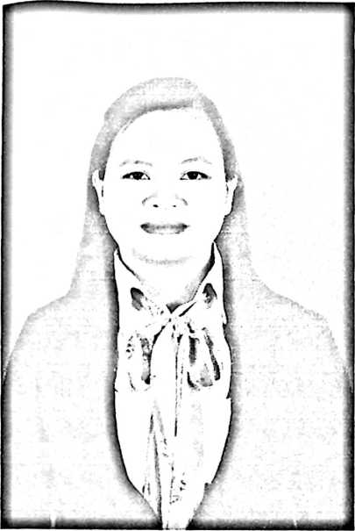
Seniwati, dilahirkan di Desa Minanga, Kec
Bambang Kab Mamasa, dusun Tandengangin, pada
tanggal 17 Oktober 1994, Anak ke-4 dari empat
bersaudara, dari pasangan Ahn. Pajuli (ayah) dan Almh.
Dorkas (ibu). Penulis memiliki dua saudara perempuan
(Asmatia dan Yanti-yani), dan satu saudara laki-laki
(Almun).
Riwayat Pendidikan : Penulis Memulai pendidikan tahun 2001 di SDN 037 Tomba dan
tamat pada 30 juni 2007. Pada tahun itu juga melanjutkan pendidikan di Sekolah Menengah
Pertama yaitu SMP Negeri 01 Bambang selama tiga tahun dan tamat pada 26 JUNI 2010,
kemudian melanjutkan pendidikan di Sekoleh Menengah Atas yaitu SMA 01 Bambang
selama tiga tahun dan tamat pada 24 mei 2013, pada tahun itu juga, penulis penulis keija
selama tiga tahun, kemudian pada tahun 2016, melanjutkan pendidikan SI di Sekolah Tinggi
Agama Kristen Negeri (STAKN) Toraja yang sekarang sudah menjadi Intitut Agama Knsten
Negeri (Toraja) selama empat tahun dan tamat pada tahun 2020.

